
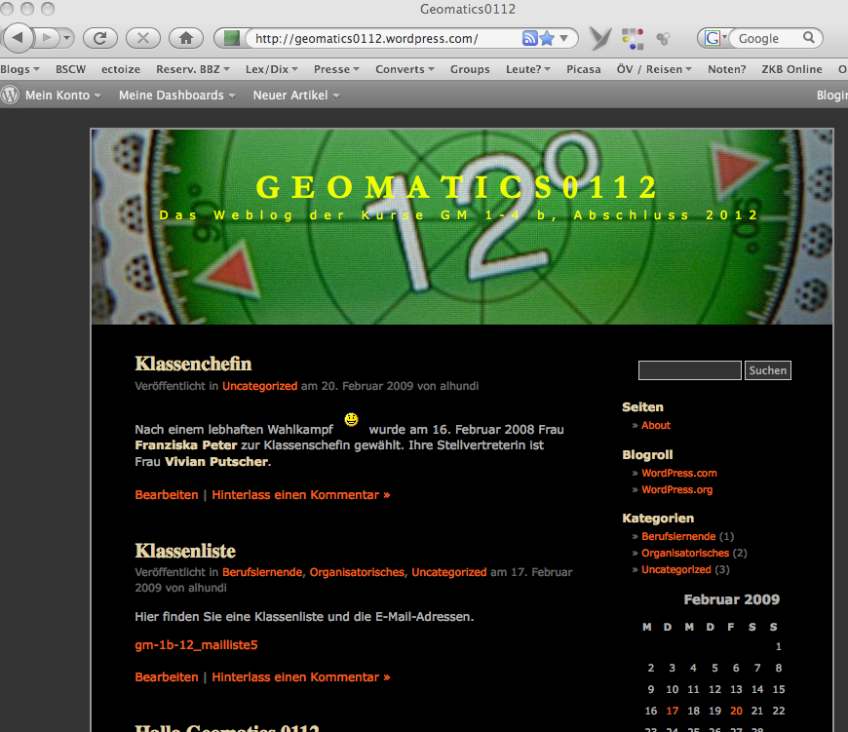
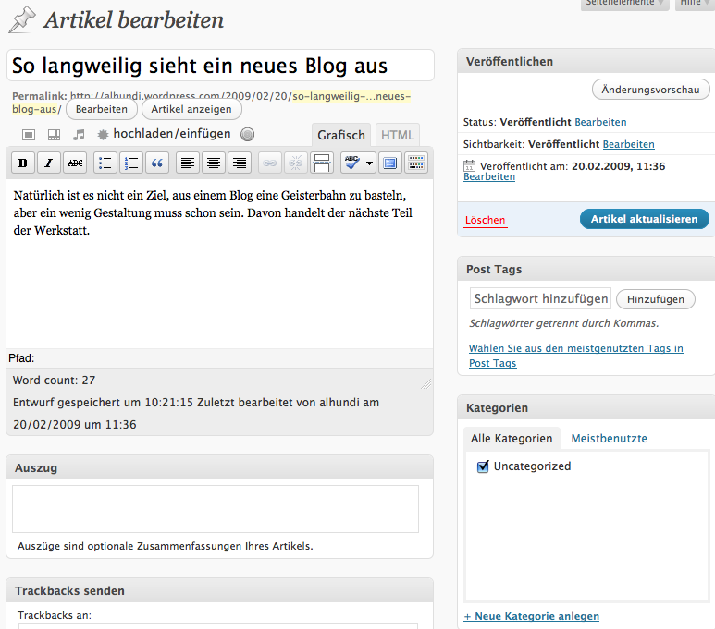

Blogging für den Unterricht

Eine Anleitung für Anfänger/innen in 3 Teilen und 10 Arbeitsschritten
hu/080312

1

Teil 1: Einführung
Teil 2: Blog einrichten
Teil 3: Blog gestalten und editieren
1. Was ist ein Blog?
Ein Blog [blɔg] oder auch Weblog [ˈwɛb.lɔg], engl. [ˈwɛblɒg], Wortkreuzung aus engl. World Wide Web und Log für Logbuch, ist ein auf einer Website geführtes und damit – meist öffentlich – einsehbares Tagebuch oder Journal. Häufig ist ein Blog „endlos“, d. h. eine lange, abwärts chronologisch sortierte Liste von Einträgen, die in bestimmten Abständen umbrochen wird. Es handelt sich damit zwar um eine Website, die aber im Idealfall nur eine Inhaltsebene umfasst. Ein Blog ist ein für den Herausgeber („Blogger“) und seine Leser einfach zu handhabendes Medium zur Darstellung von Aspekten des eigenen Lebens und von Meinungen zu oftmals spezifischen Themengruppen. Weiter vertieft, kann es auch sowohl dem Austausch von Informationen, Gedanken und Erfahrungen als auch der Kommunikation dienen. Insofern kann es einem Internetforum ähneln, je nach Inhalt aber auch einer Internet-Zeitung.
Die Tätigkeit des Schreibens in einem Blog wird als bloggen bezeichnet. Die Begriffe „Blog“, „Blogger“, „Bloggerin“ und „bloggen“ haben in den allgemeinen Sprachgebrauch Eingang gefunden und sind in Duden und Wahrig eingetragen. (Quelle: Wikipedia zu Stichwort „Blog“)

2. Brauchbarkeit im Unterricht? (LV)
Wie brauchbar das Blogging für den Unterricht ist, muss sich erst noch erweisen. Die Möglichkeiten von Web 2.0 eröffnen Aussichten und lassen interessante Thesen zu. Vorläufig sei auf folgende Phänomene verwiesen::
- Blogs haben Eigenschaften, die sie für das selbstorganisierte Lernen geeignet erscheinen lassen (interaktiv, sozialer Raum, unkompliziert, Diskussionsforum, Sammlung von Ideen und Medien, Austauschforum)
- Blogs erschliessen die Räume ausserhalb der Schulräume
- Blogs ordnen sich nach Aktualität
- Lernende haben Gelegenheit, zu Autoren ihrer Prozesse zu werden

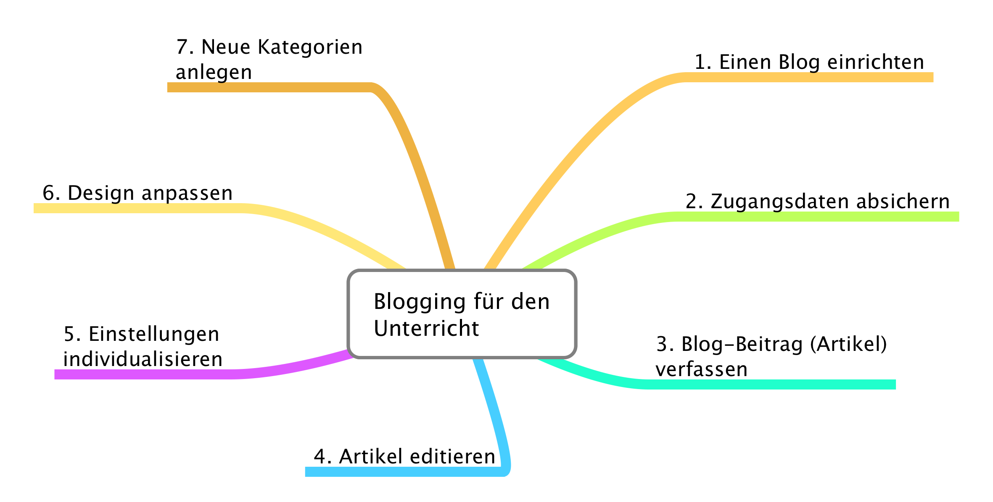
3. Die Ziele dieser Anleitung

2

Teil 1: Einführung
Teil 2: Blog einrichten
Teil 3: Blog gestalten und editieren

Auftrag 1
Einzelarbeit: | Vorbereitung:  - Ich starte den Computer und gehe auf einen Browser (Internet-Explorer oder Firefox)  - Ich öffne eine zweite Internetseite, um mein E-Mail-Konto zu öffnen. Dieses brauche ich, weil ich dort die Zugangsdaten für das eigene Blog erhalten werden
Ziel(e): | Ich bin für die Arbeiten bereit.
Zeit: | 5 Minuten

Auftrag 2
Einzelarbeit: | Ich gehe auf folgende URL:  http://de.wordpress.com
Ziel(e):
Zeit: | 2 Min.

Auftrag 3
Einzelarbeit: | Ich melde mich an, indem ich die verlangten Angaben eingebe und die AGB akzeptiere.
Ziel(e): | Ich erwerbe mir das Recht einen Blog mit einem Speicherumfang von 1 GB zu führen.
Zeit: | 5 Min.
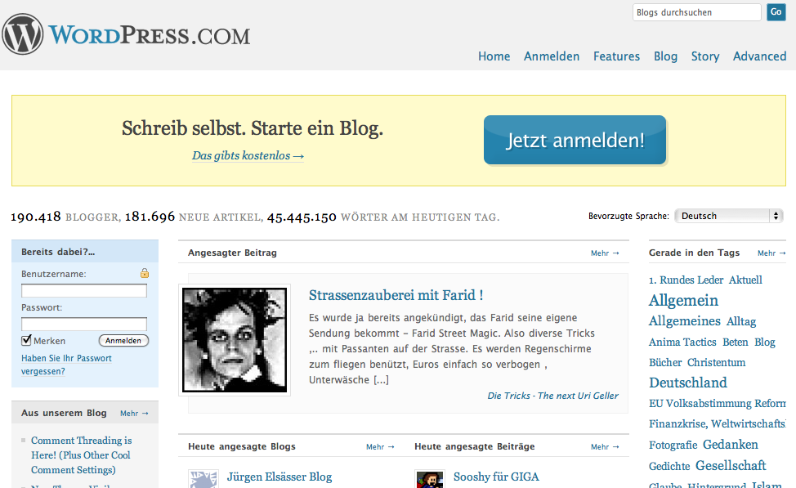
Abbildung 0

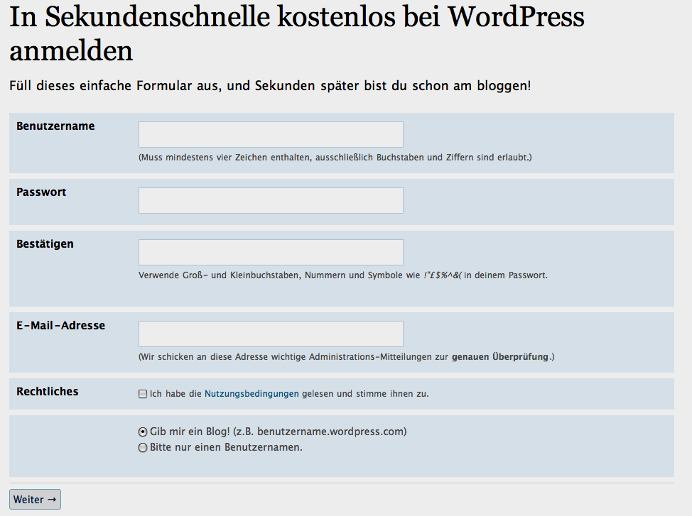
Abbildung 2

Frei wählbar. Empfehlung: Normaler Nachname oder ein Kurzname wählen, den andere Benutzer kennen dürfen.
Am besten verwende ich ein bereits benütztes Passwort, das sich für „normale“ (nicht sicherheitsrelevante) Anwendungen eignet.
Massnahme gegen Tippfehler.
Es muss jene Adresse hier drin stehen, die heute über Web-Mail erreichbar ist.

Auftrag 4
Einzelarbeit: | Ich habe nun zwei Aufgaben zu erledigen:  - Ich „checke“ mein E-Mail-Konto. Dort finde ich die Zugangsdaten für mein Weblog. Nun notiere ich mir in das nachstehende Feld drei wichtige Angaben.  - Ich öffne mein Blog und gehe zu Auftrag 5
Ziel(e): | Ich sorge dafür, dass ich mein Blog auch später wieder finde.
Zeit: | 2 Min.

URL meines Blogs
Mein Login
Mein Passwort (allenfalls hier nur eine Umschreibung eintragen)

Auftrag 5
Einzelarbeit: | Im grauen Leisten oben gehe ich auf „Neuer Artikel“. Ich schreibe einen einfachen Beitrag. Was ich schreibe ist eigentlich egal, weil ich im nächsten Teil lerne, wie man Beiträge ändert oder löscht.  Wenn mein Titel gesetzt und mein Text fertig ist, dann klicke ich “ rechts aussen auf „VERÖFFENTLICHEN.  Nun kann ich auf zwei Arten meinen Blog sehen (Abb. 4)
Ziel(e): | Ich verfasse meinen ersten Blog-Beitrag.
Zeit: | 10 Min.
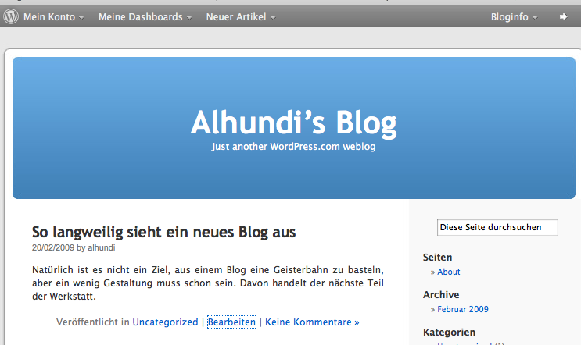
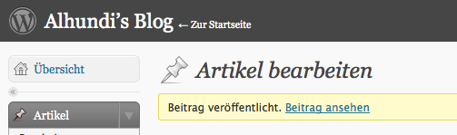
Abbildung 3
Abbildung 4

3
Teil 1: Einführung
Teil 2: Blog einrichten
Teil 3: Blog gestalten und editieren

Auftrag 6
Einzelarbeit: | Ich studiere die Funktionen, welche in Abb. 5 erklärt werden.
Ziel(e): | Ich erkläre, wie ich Texte anpassen und welche Medien ich aufladen kann.
Zeit: | 10 Min.

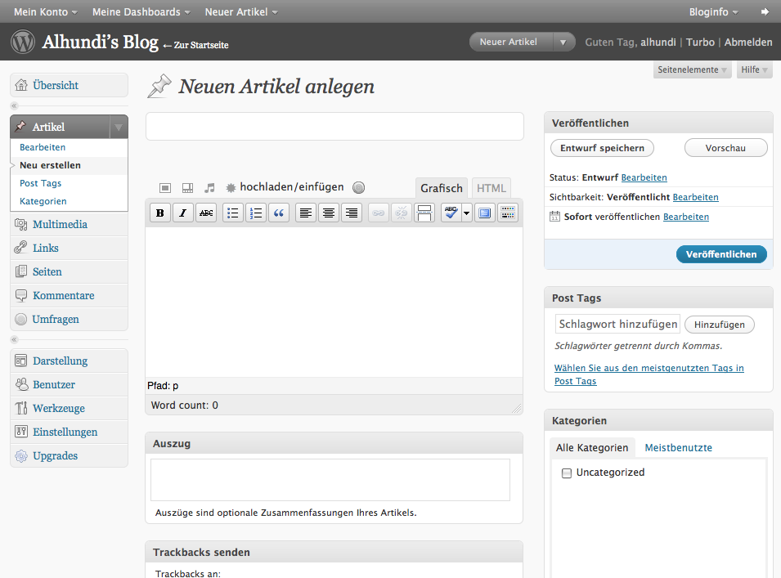
Abbildung 5

Titel des neuen Blog-Eintrages
Text des Blog-Eintrages.
Textwerkzeuge. Man muss nicht alles kennen.
Ein „Blogzitat“ hebt einen Text durch Einrücken und einen Seitenbalken hervor. Ein „More-Zitat“ unterteilt einen Text in Vorspann und Folgetext, der erst durch Anklicken sichtbar wird.
Hier kann ich Medien aufladen. Das Zahnrad erlaubt es mir, z. B. fertige Texte ab der HD meines Computers aufzuladen (z. B. als PDF).
Mit den Kategorien befassen wir uns auch noch.
Auftrag 7
Einzelarbeit: | Falls ich mich zufälligerweise in der öffentlichen Ansicht meines Blogs befinde, gehe ich im Seitenmenü rechts auf „Meta“>Administration. Nun wechselt die Seite in eine Bearbeitungsseite.  Andernfalls bin ich schon auf der Bearbeitungsseite und ich gehe auf „Einstellungen“ im linken Seitenmenü. Es öffnet sich eine Seite mit Grundeinstellungen, die ich in den Untermenus „Allgemein“ und „Schreiben“ gem. meinen Wünsche anpasse (Abb. 6).  Übrigens: Die Zeitzone stelle ich auf UTC +1
Ziel(e): | ich passe meine Seite an meine Bedürfnisse an, indem ich zuerst die grundlegenden Einstellungen überprüfe und allenfalls noch abändere.
Zeit: | 5-10 Min.

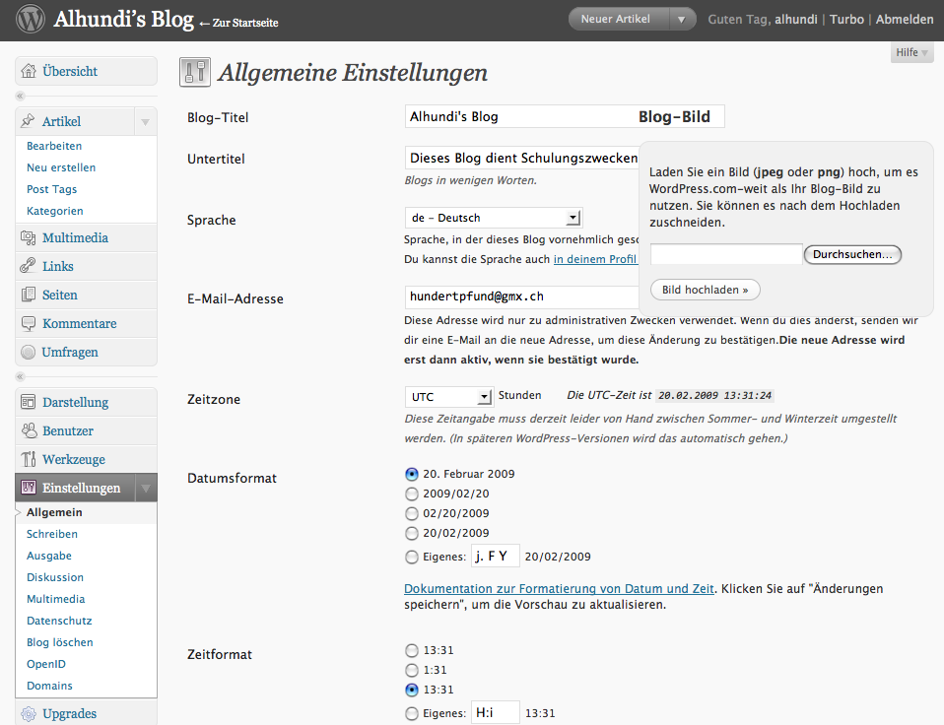
Abbildung 6

Tipp:
Wenn ich den Bearbeitungsmodus meines Blogs gehen möchte, also dort wo ich Sachen ändern kann, muss ich das Blog normal öffnen. Rechts im Seitenmenü finde ich eine Liste unter dem Stichwort „Meta“. Dort gehe ich auf „Administration“.
Im neu erscheinenden Seitenmenü links kann ich nun einen Artikel „neu erstellen“ oder eine andere Bearbeitungs- und Gestaltungsfunktion ansteuern.

Auftrag 8
Einzelarbeit: | A. Titel des Blogs gestalten  - Ich lege mir ein Bild zurecht, das ich im Titelkopf meines Blogs erscheinen lassen will, oder ...  - ... ich entwerfe einen Layoutprogramm oder auch nur in PowerPoint einen vollständigen Titel in den ungefähren Grössenverhältnissen eines vorgefertigten Blog-Titels.  - Bei „Darstellung“ (s. Abb. 7) gehe ich zu „individueller Seitenkopf“  - Ich lade ab meiner Festplatte mein Produkt auf den Blog via „Durchsuchen“ und „Hochladen“.  B. Änderung des Designs  - Im Seitenmenü gehe ich auf „Darstellung“ > „Themes“.  - Ich stöbere herum und wähle schliesslich ein Design (Thema) aus.  - Allenfalls verwerfe ich meine Auswahl und suche weiter.  - Achtung: Nicht alle vorgefertigten Designs lassen eigene Titelgestaltungen zu.
Ziel(e): | Ich gestalte die Titelseite meines Blogs individuell und ändere das Design meiner Seite.
Zeit: | 20 Min.

Tipp:
Falls ich viele Grafiken und viele Videos auf mein Blog lade, wird es mit 1 GB bald knapp. Das Seitenmenü von WORDPRESS offeriert bei „Upgrade“, dass man Gigabytes zukauft. Die Tarife pro Jahr:
5 GB kosten 20 $
15 GB kosten 50 $
25 GB kosten 90 $

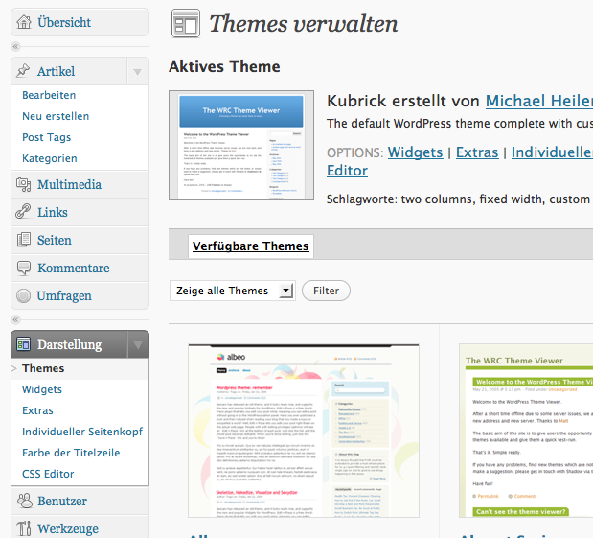
Abbildung 7

Auftrag 9
Einzelarbeit: | Im Seitenmenü rechts (s. Abb. 8) befindet sich die Rubrik „Kategorien“. Es empfiehlt sich, dass ich meine Beiträge einzelnen Kategorien zuordne, damit die Besucher/innen meines Blogs eine gezielte Auswahl meiner Beiträge treffen können.
Ziel(e): | Ich kreiere Kategorien für meine künftigen Beiträge.
Zeit: | 5-10 Min.

Abbildung 8

Auftrag 10
Einzelarbeit: | Ich übe und versuche meinen Blog zu perfektionieren. Ausserdem gibt es ja noch Funktionen, die ich nicht kenne. Es liegt an mir, wie weit ich gehen kann
Ziel(e): | Ich verschaffe mir erste Routinen und/oder erforsche weitere Möglichkeiten.
Zeit: | individuell

Literatur:
Simovic W.: Wordpress, das Praxisbuch, mitp-Verlag, Heidelberg 2007, ISBN 978-3-8266-1790-4
Horn D., Fiene D.: Das Blogger-Buch, Mitmachen im Web 2.0, Franzis-Verlag GmbH, Poing 2008, ISBN 978-3-7723-6408-2

